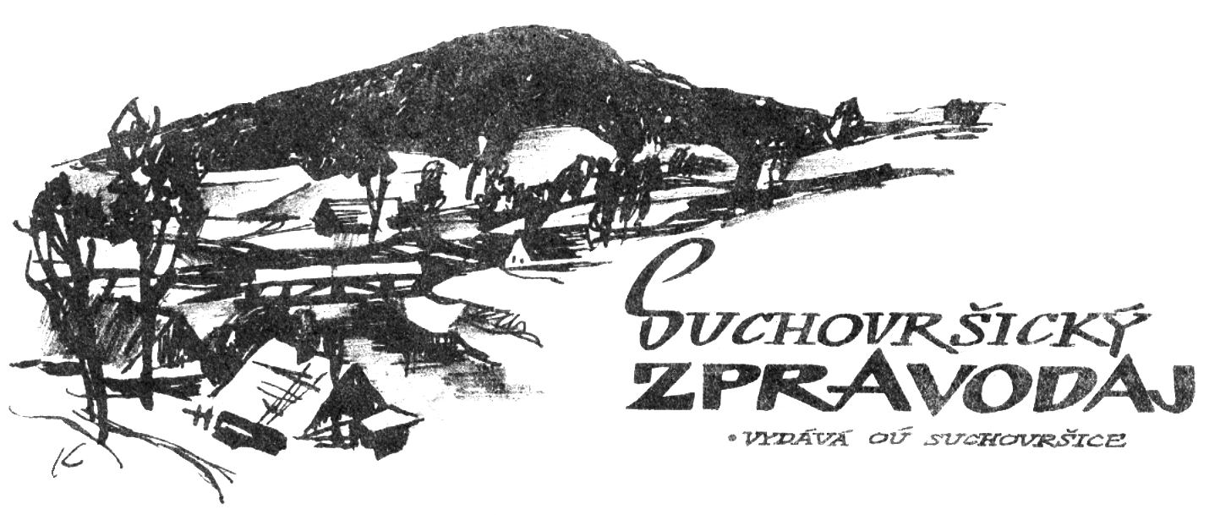

SLOUPEK STAROSTKY

Vážení suchovršičtí spoluobčané,
do Vašich domácností se dostává poslední letošní vydání Suchovršického zpravodaje.
Uplynulé týdny byly ve znamení voleb. Tak jako se opakují každé čtyři roky volby, opakuje se i jejich hodnocení. Volební účast byla v naší obci tradičně vysoká a jen potvrdila to, že Suchovršičákům není osud vesnice lhostejný. Děkuji všem občanům, kteří se zúčastnili podzimních voleb a svými hlasy rozhodli o složení zastupitelstva, ve kterém zasedlo 5 nových tváří. Rovněž děkuji za podporu mé osoby jako kandidátky na starostku. Slibuji, že i nadále budu pokračovat v práci pro obec s využitím všech svých schopností, znalostí a dosavadních zkušeností.
Ráda bych také při této příležitosti popřála všem zastupitelům hodně energie a ještě více moudrosti. Správa věcí veřejných není vůbec jednoduchá a nelze za ni očekávat příliš vděku. Přesto věřím, že se všichni svou prací zasadí o další rozvoj a prosperitu naší obce. V průběhu následujících čtyř let nás čeká opět mnoho důležitých rozhodnutí, která mohou nenávratně ovlivnit život dalších generací v Suchovršicích. Abychom mohli dobře rozhodovat, musíme znát názory občanů. Věřím, že se na nás občané budou s důvěrou obracet, že budeme diskutovat slušně a bez emocí a že na samotném konci budou ta nejlepší rozhodnutí.
Dovolte mi také poděkovat zastupitelům, kterým dnem voleb skončil mandát. Někdo již znovu nekandidoval, někdo neobdržel dostatečný počet hlasů. V každém případě však v průběhu minulého volebního období odvedli pořádný kus práce, za který se nemusí stydět.
Vážení spoluobčané, nastal adventní čas, čas, kdy na adventním věnci zapalujeme postupně jednotlivé svíčky, prožíváme dny plné shonu, abychom stihli vše nachystat pro Štědrý den a svátky vánoční. I v tomto období je pro Vás připraveno několik akcí, na které jste srdečně zváni. Nezapomeňte si ale udělat chvilku pro sebe a své nejbližší, nezapomeňte napsat dopis Ježíškovi a užívejte si každý okamžik tohoto svátečního období, protože žádný z nich se nikdy nebude opakovat. Prožijte krásné, jehličím a cukrovím provoněné svátky naplněné pohodou a štěstím.

Lenka Hozová

Komunální volby v Suchovršicích

Volební účast při komunálních volbách byla 62,96%, v Suchovršicích tedy přišlo do volební místnosti 187 voličů z 297. Celkově bylo odevzdáno 1532 platných hlasů. O přízeň voličů se ucházelo 18 kandidátů na dvou kandidátkách sdružení nezávislých kandidátů. Zvoleno bylo 9 zastupitelů. Mandáty získali tito kandidáti:

Za SNK – Za rozvoj obce
ing. Jiří Rus 136 platných hlasů
ing. Pavel Romášek 115 platných hlasů
Karel Šeps 95 platných hlasů
Bc. Petr Slezák 91 platný hlas
Náhradníkem této kandidátky je Bc. Petr Seidel s 86 platnými hlasy.

Za SNK Suchovršice – Obec přátelská rodině
Lenka Hozová 153 platné hlasy
ing. Zdeňka Novotná 110 platných hlasů
Ladislav Myška 110 platných hlasů
Gabriela Rykrová 104 platné hlasy
Lukáš Jirout 74 platné hlasy
Náhradníkem této kandidátky je ing. Karel Rázek se 103 platnými hlasy.

Kompletní výsledky komunálních voleb jsou na portálu www.volby.cz .

Na ustavujícím i následném zasedání obecního zastupitelstva byli zvoleni jak zastupitelé, tak i členové jednotlivých výborů. Představujeme Vám celé složení jednotlivých výborů.

Starostka obce Lenka Hozová
Místostarosta obce Ing. Jiří Rus
Předseda finančního výboru Ladislav Myška
členové finančního výboru Ing. Karel Rázek
Ladislava Myšková
Předseda kontrolního výboru Karel Šeps
členové kontrolního výboru Jiří Kocián
Bc. Petr Seidel
Předseda stavebního výboru Ing. Pavel Romášek
členové stavebního výboru Ing. Miloslav Rázek
Pavel Vít
Předseda hospodářského výboru Bc. Slezák Petr
členové hospodářského výboru Ing. Jan Seidel
Oldřich Vít
Předseda výboru pro kulturu a sociální záležitosti - Ing. Zdeňka Novotná
členové výboru pro kulturu a sociální záležitosti
- Marie Vlčková
- Miloslava Rázková
Předseda výboru pro rodinu a volnočasové aktivity Gabriela Rykrová
členové výboru pro rodinu a volnočasové aktivity
Iva Rykrová
Jana Šedová
Předseda komise pro rozvoj obce a turistiku Lukáš Jirout
členové výboru pro rozvoj obce a turistiku
Ing. Petr Celba
Jana Jansová

Kompetence jednotlivých členů zastupitelstva
Starostka - Celková řídící činnost a zastupování obce při vnějších jednáních a při jednáních s občany. Svolávání a řízení schůzí. Řízení činnosti v oblasti: požární ochrana, řízení krizových situací.
Zástupce starosty - Zastupování starosty v době jeho nepřítomnosti. Pověřen řízením úseku: obchod, služby, veřejný pořádek. Pořadník žadatelů o byty. Spolupráce při sestavování jízdních řádů.
Finanční výbor - řízení činnosti výboru a odpovědnost za úseky: finanční a plánovací. Příprava rozpočtů, sledování čerpání financí a prověřování možností získávání dotací.
Kontrolní výbor - dohled nad dodržováním zákonů, vyhlášek a směrnic v souvislosti s činností všech orgánů obce. Kontrola hospodaření a činnosti obecního úřadu, provádění inventur obecního majetku, kontrola správnosti obecních vyhlášek.
Výbor stavební - stavební úseky: správa obecních budov a zařízení, údržba veřejného osvětlení a místního rozhlasu, údržba veřejných komunikací, provozní a udržovací práce na vodovodním řadu a jeho zařízeních.
Hospodářský výbor - řídící činnost výboru a odpovědnost za úseky: zemědělství, lesy, včelstva, pronájem obecních pozemků, ovocné stromy, stromy rostoucí mimo les.
Výbor pro kulturu a sociální záležitosti - řídící činnost výboru a odpovědnost za úseky: zdravotnický a sociální. Pečovat o děti, staré a nemocné občany, sociální podpory potřebným, sledovat jubilea občanů a zajišťovat drobné pozornosti. Organizovat a zajišťovat kulturní život v obci, pečovat o památky, kroniku a staré obyčeje.
Výbor pro rodinu a volnočasové aktivity – Pečovat o rodiny s dětmi, spolupracovat s MŠ a SULIHAROU, propojovat a rozvíjet spolupráci místních organizací a zájmových skupin. Spolupráce na poli kultury.
Výbor pro rozvoj obce a turistiku - Koordinace s ostatními výbory pro sestavení střednědobého a dlouhodobého výhledu a rozvojové strategie obce. Zatraktivnění obce pro turisty. Plánování budoucích aktivit, prověřování možnosti poskytování dotací pro tyto aktivity. Spolupráce s mladými lidmi na strategie obce jejich očima. Spolupráce při sestavování jízdních řádů.

Zastupitelstvo obce Suchovršice zve občany na

VEŘEJNÉ ZASEDÁNÍ

které se bude konat
dne 18. 12. 2014 v 19.00 hodin
ve společenské místnosti školy

Program:
1. Kontrola úkolů a usnesení
2. Rozpočet obce pro rok 2015
3. Hospodářské záležitosti
4. Diskuse

!!!!! Omezení provozu !!!!!
!!!!! obecního úřadu !!!!!
v době od 21. 12. 2014 do 3. 1. 2014
OÚ bude otevřen v pondělí 21. 12. 2014 a v pondělí 28. 12. 2014 od 8,00 hod do 15,00 hodin.
Pro případ naléhavé potřeby v období dovolené využijte telefonní číslo 724 180 520. Pokud nebudu bezprostředně na příjmu, zavolám později zpět.
Lenka Hozová

KOMPOSTÉRY
Vážení spoluobčané,
již od září vydáváme kompostéry, které byly pořízeny prostřednictvím Svazku obcí Jestřebí hory za finanční podpory fondů EU a obce Suchovršice. Je škoda, že jste si je dosud všichni nevyzvedli.
Znovu Vás proto vyzýváme, abyste si pro ně na obecní úřad přišli. Za zapůjčení kompostéru nic neplatíte, pouze podepíšete smlouvu o zápůjčce. K tomu potřebujete znát číslo parcely, kde budete mít kompostér umístěný.
Kompostéry jsou určeny ke kompostování veškerého biologicky rozložitelného odpadu.
Po dobu dvou let zůstanou kompostéry ve vlastnictví obce, poté automaticky přejdou Vašeho do vlastnictví.

SPOLEČENSKÁ KRONIKA

Významné narozeniny oslavily
v říjnu

paní MARIE NÝVLTOVÁ
100 let

paní ANNA PETERKOVÁ

v listopadu
paní LENKA HOZOVÁ

Gratulujeme a přejeme hodně zdraví, radosti a spokojenosti.

KULTURNÍ PROGRAM

KLUB DŮCHODCŮ

Zveme Vás na společná posezení s přáteli, které pořádáme pravidelně každý čtvrtek od 14.00 hod. ve společenské místnosti OÚ.
Srdečně zveme nové členy

MATEŘSKÝ KLUB

Zveme maminky s malými dětmi do našeho Mateřského centra.
Scházíme se pravidelně každé
úterý od 15.00 hod.
Těšíme se na nové členy

ZUMBA

v tělocvičně pravidelně každý čtvrtek
od 18 do 19 hodin
pro všechny věkové kategorie,
pro muže i ženy

INFRASAUNA

Restaurace U Müllerů nabízí možnost využít infrasaunu
Bližší informace u paní Ireny Müllerové
Tel. 603 838 336

KNIHOVNA

otevírací doba
čtvrtek 15.30 – 16.00 hod.
pátek 15.30 – 17.00 hod.

VÝTVARNÉ DÍLNY
12. prosince Drátkované zvonečky
s Janou Šedovou
POZOR v 15 hodin
9. ledna Háčkování s korálky
s Janou Šedovou
23. ledna Patchworková vajíčka
s Gabrielou Kodetovou
13. února - Pletení vrbových košíků
se Zdeňkou Novotnou
20. února Vystřihování z papíru
s Markétou Vránovou
6. března Háčkování jarních ozdob
s Jiřinou Švaralovou
20. března Pletení pomlázky
s Josefem Poděbradským
10. dubna Pletení z pedigu
se Zdeňkou Novotnou

Materiál na dílny bude připraven (nebo včas vyhlášen). S sebou nezbytně potřebujete dobrou náladu a chuť do tvořivé práce.
Scházet se budeme vždy v 16 hodin ve společenské místnosti.
Občas se stane, že dojde ke změně programu, také je potřeba dodat podrobnější informace ke konkrétním akcím. A to řešíme prostřednictvím mailu. Pokud chcete tyto informace dostávat také, přihlaste se na adrese:
knihovna.dilny@seznam.cz

ZÁJEZD DO DIVADLA
v neděli 15. února 2015 na představení
v sále Filharmonie Hradec Králové
NOELLE CHATELET:
ŽENA VLČÍ MÁK
V představení pro jednu herečku vystoupí Hana Maciuchová, která se v hradecké premiéře své životní role představí vůbec poprvé. Hra je monologem starší dámy, která prožívá ve věku, kdy se většina jejích vrstevnic už dávno smířila s šedí, jednotvárností a osamělostí zbytku života, nečekané citové vzplanutí, neuvěřitelnou, ostýchavou, dychtivou a stejně intenzivně opětovanou lásku k muži ještě o deset let staršímu, než je ona sama. V dnešní době tvrdého kultu mládí a povrchní, fyzické krásy, kdy je věk a zkušenost handicapem, jde o téma velmi aktuální. I „starý“ člověk ještě žije a možná vás překvapí jak!
Vyprodané české sály vypovídají za vše!

V HLAVNÍ ROLI: HANA MACIUCHOVÁ
PŘEKLAD A REŽIE: Jaromír JANEČEK
SCÉNA: Jiří KARÁSEK
KOSTÝMY: Anna FORSTOVÁ
NOELLE CHATELET: Francouzská spisovatelka, herečka a universitní profesorka. Stejnojmenný román autorky byl adaptován pro divadlo a v roce 2007 velmi úspěšně inscenován v divadle Théatre Mouffetard v Paříži.
Vstupenky stojí 370 a 400 Kč. Autobus hradí obec.
Odjezd autobusu ze Suchovršic (z parkoviště) bude ve 14.30 hod.
Začátek představení je v 19 hodin, do té doby bude individuální program.
Z Hradce Králové autobus odjede hned po skončení představení.
Svou účast nahlaste na obecním úřadě co nejdříve; peníze za vstupenky se budou vybírat až v průběhu ledna 2015.

PRIMA RODINY PRO VÁS PŘIPRAVUJÍ
24. ledna 2015 PLES
tentokrát na téma „Jdeme k vodě“
podrobnosti v příloze Zpravodaje

7. února 2015 SNĚHULÁCI
hrátky na sněhu
na louce u Kuťáků

březen 2015 KARNEVAL
v restauraci u Müllerů
termín bude upřesněn na plakátech a na internetových stránkách obce

CELOROČNÍ SOUTĚŽ
Vyhlašujeme celoroční soutěž
na téma „Jak já vidím Suchovršice“.
Rozdělena je
do čtyř kategorií podle zvoleného způsobu zpracování: I. fotografická
II. literární
III. výtvarná
IV. volný způsob zpracování (např.
kombinace fotografie a slova)
do dvou kategorií podle věku účastníků:
1. děti do 15 let
2. dospělí
a bude mít čtyři kola.
Příspěvky (pokud to budou fotografie, tak ve formátu 15 x 21 cm) odevzdávejte na obecním úřadě, uzávěrka každého kola bude vždy ke konci čtvrtletí, tj. 31. 3., 30. 6., 30. 9. a 17. 12. 2015.
Z došlých příspěvků po ukončení každého kola vylosujeme v každé kategorii jednoho soutěžícího, který dostane drobnou cenu.
Po uzávěrce posledního kola v prosinci proběhne vyhodnocení a přidělení cen ve všech kategoriích.
Čím víc příspěvků do soutěže přihlásíte, tím těžší práci porota bude mít. Postarejte se, aby se porota při konečném hodnocení „zapotila“.
Vítězné práce odměníme a ze všech došlých prací uspořádáme na začátku příštího roku výstavu

Z MATEŘSKÉ ŠKOLY

Pozvánka na „vánoční koledování“
Pomalu nám končí měsíc listopad a za dveřmi již netrpělivě čeká nejhezčí měsíc v roce, měsíc prosinec. Je to měsíc plný očekávání, napětí, překvapení, kouzel, radostí a zároveň měsíc plný pohádek. Děti ve školce již pilně trénují své vystoupení, chystají drobné dárečky a těší se, že vás potěší vánočním zpíváním a pohádkou. Přijměte proto od nás pozvání na naše „koledování“ a přijďte ve středu 10. 12. 2014 posedět a popovídat si do restaurace u Müllerů. Vystoupení pro Vás děti připravují od 14.30 hod. Troufám si říci, že si s námi zazpíváte, potěšíte se dětskými úsměvy, zavzpomínáte na své dětství u pohádky. Pro každého z vás mají děti připravený dáreček a po vystoupení dětí se na ty vánoční svátky budete těšit spolu s námi.
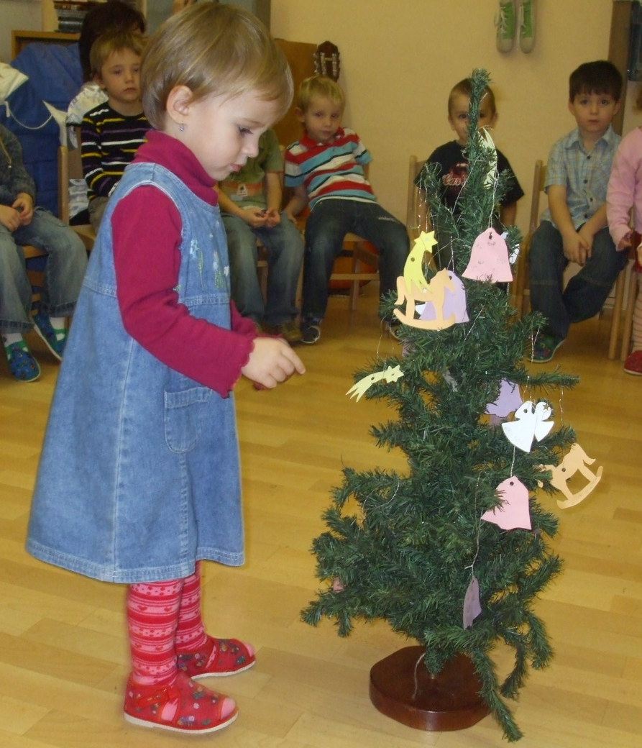

Pracovní stáž v Anglii
V tomto školním roce se mi podařilo zapojit naši mateřskou školu do projektu Agentury STARS s.r.o.: „Rozvoj kompetencí pedagogických pracovníků v oblasti předškolního vzdělávání v Královéhradeckém a Pardubickém kraji“. Vzdělávání pedagogických pracovníků je zaměřené především na oblast polytechnické výchovy. Tento projekt nám umožňuje účast na seminářích a pracovních dílnách, na které všechny učitelky průběžně vyjíždějí a aktivně se jich účastní. Zároveň se nám otevřela možnost účastnit se týdenní pracovní stáže v zahraničí. Já jsem si zvolila stáž ve Velké Británii, v Londýně a kolegyně v Portugalsku.
Stáž v Londýně probíhala v termínu 23.11. – 28.11.2014. Mohu se s vámi již nyní podělit o své pocity. Cílové místo bylo mateřská škola ve městě Prestwood. Sledovat práci kolegů v Anglii bylo velmi zajímavé, ale ne všechno, co jsem postřehla, bych chtěla realizovat u nás v ČR. Systém školství mají nastaven trochu jinak než my. Předškoláci jsou u nich děti ve věku 4 – 5 let. Mají nárok být v mateřské škole 15 hodin týdně a je jim státem hrazen i oběd. Pokud ovšem rodiče potřebují mít ve školce děti déle, musejí si za pobyt doplácet. Stejně tak je to u dětí ve věku 3 – 4 roky. Tyto děti se navíc dají umístit pouze do některých mateřských škol, které tento nadstandard nabízejí, nemají nárok na oběd a stát jim nic nepřispívá. Rodiče si vše hradí sami. Dále jsem na mateřské škole mohla nahlédnout do výuky první třídy – zde jsou dětí 5 – 6 leté. Děti dokáží už teď v listopadu psát i počítat. Poslední třída „druháčci“, děti 6 – 7 let, už píší a počítají bez potíží. Vypočítají bez problémů příklady typu 78+13, 11+6+9, 52–7. Všechny děti nosí uniformu, výjimkou jsou děti 3 – 4 leté, které ji nosit mohou, ale není to povinné. Všechny třídy jsou vybavené minimálně dvěma počítači a na škole mají i počítačovou učebnu. Naopak nemají jídelnu. V čase oběda rozloží stoly v tělocvičně a servírují dovezené obědy. Ve třídě je zapsáno 30 dětí a všichni si společně hrají, nebo tvoří. To je hodně podobné jako u nás, jen s tím rozdílem, že je mají na starost 4 paní učitelky + asistent. Takže když nastává čas řízených činností, kde se děti učí něčemu novému, má jedna učitelka skupinku tak 8 dětí a se všemi může bezvadně pracovat individuálně. Zajímavé bylo pozorovat, že jednotlivé skupinky se navzájem při práci nerušily, ani jedna druhou nerozptylovala. V budově se děti nepřezouvají, mohou si odcházet pohrát na zahradu, kdy se jim zachce a samy si rozhodnou o tom, jestli obléknou nebo neobléknou bundu a čepici. Musím říci, že jsem dost často měla pocit, že ty děti nastydnou, ale prý je to u nich normální. Navíc tím, jak si děti chodí ven podle své potřeby, tak jsou stále otevřené dveře ven a děti, které jsou uvnitř školky, si v podstatě neustále hrají v průvanu. No, jsou vážně mnohem víc otužilí. Jinak jsem postřehla to, jak jsou Angličané velmi tolerantní a ochotní pomáhat si. A k těmto kladným vlastnostem jsou vedeni už od mateřské školy. Všude, kde jsem potřebovala poradit, jsem se setkala s ochotou a vlídným jednáním. Dokonce při tlačenicích v metru, kdy do vás každý strká a stejně tak i vy narážíte, se vám ještě omlouvají. Naopak jsem ve školce postrádala nácvik úklidu pracovního místa, kde už děti nechtějí pracovat nebo si hrát. Prostě si odejdou od rozházených hraček a nikdo to neřeší a právě proto se asi pozná pravý Angličan i ve městě, protože za každým z nich zůstávaly ve vlaku či v metru odložené noviny.
Po dopoledních náslechách ve školce nám bylo odměnou zajet si na výlet do Londýna. Vidět toto město na vlastní oči je zážitek pro každého, kdo v Londýně ještě nebyl, což byl můj případ. Památky jsou opravdu nádherné a kombinace starých budov s moderními stavbami je pro mě sice zvláštní, leč zajímavá. Je tu prostě třetí tisíciletí a tomu se neubráníme.
Abych se podělila o své zážitky, pořídila jsem dost fotografií. Pokud byste se na ně chtěli podívat, nahlédněte na stránky MŠ: www.ms-suchovrsice.cz.
Dana Kultová

Z VAŠICH PŘÍSPĚVKŮ
Jak (ne) uvařit vánoční grog
Je to už nějaký rok zpátky, kdy jsem se vydal s kamarády před Vánoci na pánskou víkendovou jízdu na chalupu. Naše rodiny nám předvánoční povyražení zřejmě nepřály, neboť celý víkend bylo vyloženě hnusně – bez sněhu, zima a do toho prakticky nepřetržitě pršelo. Zabalili jsme to dříve, krátce po nedělním obědě jsem už byl doma – náležitě promočený a zmrzlý. Manželka s dětmi byla u babičky, doma teplo, ve varné konvici ještě vlažná voda, tak jsem jí jen zapnul, vzal ten největší hrnek, zalil čajový sáček, pak přidal přiměřenou porci rumu, obvyklou dávku cukru, trochu citronu…...
Donesu si to ke stolu, ochutnám – a kyselý. Asi málo cukru. Dosladím a zase kyselý. Podruhé vstávat na doslazení jsem byl líný, usoudil jsem, že kyselost je způsobena sladkostí přikusovaného cukroví a ten cca půllitrový hrnek vypil. Nebylo mi tak akorát, ale to se dalo přisoudit únavě po turisticko-alkoholovém víkendu. Tak jsem se uvedl do horizontální polohy na gauči.
Probudil mě dětský prstík zabořený do oka a otázka, zda ještě „pinkám“. No, už jsem nepinkal a byl akorát čas na večeři. Ujal jsem se přípravy brambor, oloupal, nakrájel, do konvice doplnil vodu k té, co tam ještě zbyla, ohřál jí a zalil brambory. Po uvaření se servírovalo. Manželka konstatovala, že ty brambory jsou „nějaký kyselý“. Měla samozřejmě pravdu – byly. Při pátrání po příčinách se mě ptala, jestli jsem z konvice vylil ten roztok na čištění usazeného vodního kamene. No, nevylil, naopak jsem ho už cca půl litru vypil….
Zavolal jsem na lékařskou pohotovost a telefonicky nahlásil požití půl litru roztoku na čištění varných konvic. Lékařka trochu zneklidněla a ptala se, kdy jsem požil. Po oznámení, že cca před čtyřmi hodinami mě příliš neuklidnila sdělením, že teď už je na nějaká opatření (vypumpování žaludku) pozdě. Ale může prý zjistit, co jsem to vlastně zkonzumoval. Manželka totiž kupovala tehdy podle ceny prvotřídní přípravky na čištění vodního kamene, na kterých zřejmě v rámci konkurenčního boje nebylo uvedeno složení. Nahlásil jsem tedy lékařce obchodní název přípravku… a ať prý si zavolám asi za deset minut, co projede databáze škodlivých látek a jedů.
Po čtvrť hodině mi sdělila, že tento jedinečný a drahý přípravek je naštěstí čistá kyselina citronová bez dalších přísad, poptala se mě na rodné číslo a pojišťovnu (aby mohl být vykázán lékařský úkon) a zeptala se, zda si nechci zajet na kalciovou injekci proti překyselení organismu. S díky jsem odmítl s tím, že si jako stavebník doma sám naordinuji lžíci práškového vápna.
Takže až si budete vařit vánoční grog či punč, dejte si pozor na výběr kvalitních surovin včetně vody – ušetříte za regulační poplatek při ošetření na pohotovosti. A je zjevně zbytečné nakupovat speciální prostředky na odstranění vodního kamene, neb kyselina citronová za pár kaček kilo zjevně odvede stejnou službu.

Hezké Vánoce.
J. Taubman

Pozvání na cvičení
Blíží se vánoce a s nimi je spojené nejdřív pečení a potom konzumace cukroví a dalších dobrot. A z toho vyplývá, že nám nějaké to kilo nejspíš přibude. Abychom si nemuseli hned kupovat nové o číslo větší oblečení, zkusme nejdřív využít nabídky, která se nám teď naskytla a pojďme si vyzkoušet pro nás novou metodu cvičení zumby spojené s posilováním. Toto cvičení probíhá každý čtvrtek od 18 do 19 hodin v naší tělocvičně. Za hodinu zaplatíme 40 Kč. Kromě běžného cvičebního úboru si s sebou musíme přinést podložku na cvičení (karimatku nebo silnější deku) a láhev vody na pití. Prvních pár lekcí už máme za sebou, a tak mohu potvrdit, že je to velice příjemné cvičení, které je určené jak pro ženy, tak pro muže, jak pro mladé tak i pro starší. Přijďte si to také zkusit.
Přeju všem krásné vánoce a stejně krásný nový rok 2015.
Gabriela Rykrová

POVÍDÁNÍ NA KONEC
Vážení čtenáři, napadlo mě tuhle, že zapátrám po původu vánočních tradic a zvyků. Dozvěděla jsem se ledacos nového. A protože ráda předávám své vědomosti dál, podělím se s vámi o ty, které mi připadají jako nejzajímavější.
Začnu hned od vánočky. Ta měla pro Vánoce velký význam. Už proto, že svým tvarem připomínala Ježíška v povijanu. První zmínka o ní pochází u nás až ze 16. století. Původně ji směli péct jen pekaři, teprve o 200 let později si ji lidé začali dělat doma sami. Ve štědrovečerním menu nesměla chybět. Ono se totiž věřilo, že její křížové pletení ochrání lidi u stolu před zlými silami. Ve východních Čechách se místo vánočky pekl vrkoč, pletený věnec, doplněný špejlemi plnými kousků sušeného ovoce, ořechů a cukroví. Vánočce se přikládal takový význam, že nesměla chybět ani v těch nejchudších domácnostech, a to i za cenu, že byla upečena jen z bramborového těsta.
Na štědrovečerním stole mělo být nejméně sedm jídel a právě vánočka se jedla jako poslední. Že kynuté těsto zvětšuje objem, stala se vánočka v lidových představách prostředníkem k rozhojnění majetku. Podávala se s tzv. odvárkou, tedy hustou omáčkou z rozvařeného ovoce, povidel, medu, zahuštěnou perníkem navíc doplněnou ořechy a rozinkami. Všechny tyto suroviny patří k těm, o nichž se věřilo, že mohou zajistit dostatek v domě
V Čechách dále patřil mezi tradiční vánoční pokrmy černý kuba, hrachová či houbová polévka, cukroví a sušené ovoce. Na začátku 19. století se k nim hlavně v rybníkářských oblastech a v zámožnějších rodinách začal přidávat kapr. Původně se upravoval načerno. Smaženého kapra se salátem prý poprvé připravila M. D. Rettigová. V této úpravě se však mezi tradiční štědrovečerní jídlo se dostal až ve 2. polovině 20. století. Taky kapří šupina má svůj význam: Když ji budeme mít schovanou pod svým talířem na štědrovečerním stole, přinese nám štěstí a navíc i dostatek peněz v příštím roce. Ty peníze si můžeme ještě pojistit, když si kapří šupinu poté dáme na celý příští rok do peněženky.
Novodobou tradicí se v některých rodinách stalo pouštění kapra zpátky do vody. Ale jak to ve skutečnosti dopadne, když se rozhodneme kapra pustit na svobodu? Odborníci tvrdí, že kapři, kteří byli na podzim vyloveni z rybníka a poté sádkováni, mají malou šanci na přežití. Během sádkování totiž ztratili mnoho energie a nejsou připraveni na přezimování. Takže nejspíš kaprovi způsobíme strádání.
Dříve to bylo tak, že hospodyně připravovala štědrovečerní večeři už od časného rána. Nikdo v rodině celý den nejedl, každý chtěl vidět zlaté prasátko. Jakmile bylo všechno jídlo připravené, věnovala se hospodyně dětem, zatímco muž obstarával a zdobil vánoční stromeček. Ve chvíli, kdy na obloze vysvitla první hvězda, zapalovala se svíčka a rodina mohla usednout ke štědrovečerní večeři.
Stůl byl slavnostně prostřen. V rozích byl položen pecen chleba, aby rodině celý následující rok nechybělo jídlo, peníze, aby se rodině v příštím roce dařilo, ošatka s plody, aby v příštím roce byla dobrá úroda a v poslední rohu byla miska na zbytky jídla pro slepice a dobytek. Stůl byl svázán řetězem, který symbolizoval soudržnost rodiny pro příští rok, ale také ochranu celého hospodářství. Od stolu se nesměl nikdo zvednout dříve, než všichni dojedli, podle pověry by se rodina o příštích Vánocích nesešla celá. Hrách na talíři měl udržovat rodinu pohromadě, rybí polévka měla zajistit rodině sílu. Čočka do stavení přinášela peníze a kuba životní radost, klid a pohodu.
Víte, jak zjistit, kolik měsíců v příštím roce bude suchých? Tolik, kolik vyplave z 12 jadérek z jablek v misce s vodou.
Dárky jsou symbolem přátelství a lásky.
A rozhodně nezapomeňte na jmelí. Prý to, které darujete, má tu pravou moc přinést obdarovanému štěstí.
Přeji vám všem krásné Vánoce a v novém roce zdraví, štěstí a dostatek sil na překonávání všech překážek.

Zdeňka Novotná

Motto na závěr:
NEJVĚTŠÍ DÁREK, KTERÝ MŮŽEŠ NĚKOMU DÁT, JE TVŮJ ČAS, PROTOŽE KDYŽ NĚKOMU DARUJEŠ SVŮJ ČAS, DARUJEŠ MU KOUSEK SVÉHO ŽIVOTA, KTERÝ UŽ NIKDY NEVRÁTÍŠ.
A dnes navíc jedno od Jana Wericha:
KDO SE UMÍ SMÁT SÁM SOBĚ, MÁ PRÁVO SE SMÁT VŠEMU OSTATNÍMU, CO MU K SMÍCHU PŘIPADÁ.

Příští zpravodaj vyjde v březnu 2015.


č. 45/2014
5. 12. 2014
© Obec Suchovršice, Suchovršice 122, 542 32 – www.suchovrsice.cz

